第３回　青森３Ｒサッカー大会

　青年部会では、廃棄物の適正処理、リサイクル等について興味をもってもらうことと、日頃の練習の成果を発揮し、試合を通じて友情を深めることを目的に、県内で活動するサッカーチーム３０チーム、３９０人によるサッカー大会を実施しました。当日は、炎天下に中、子供たちの熱戦が繰り広げられました。随所で好プレーがあり、普段の練習で鍛えられていることが感じられた試合でした。

　試合前には環境クイズを行い、リサイクルの必要性などについて考えてもらいました。本部前では、途上国の子供たちに「ポリオワクチン」を寄付するために、選手、保護者にペットボトルキャップの回収を呼びかけました。その結果、57㎏（約28,500個）、ポリオワクチン14本分を回収することができました。

　また、試合の空き時間を利用しスタンプラリーを開催。会場内に設置した数ヶ所のポイントを巡回し、くじ引きによる景品提供を実施しました。

　開催日　　令和６年７月１３日（土）

　会　場　　大進建設スポーツ広場

　主　催　　（一社）青森県産業資源循環協会、青森市サッカー協会

　主　管　　（一社）青森県産業資源循環協会

青森市サッカー協会キッズ委員会・４種委員会

　後　援　　青森市、青森市教育委員会

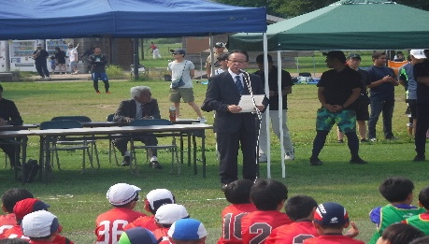　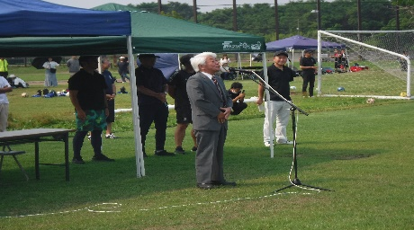 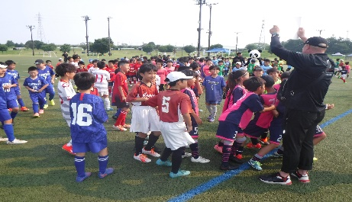

　　　庄司会長　挨拶　　　　　　 サッカー協会　里村会長　挨拶　　　　　環境クイズ風景

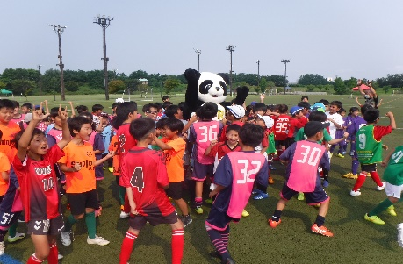　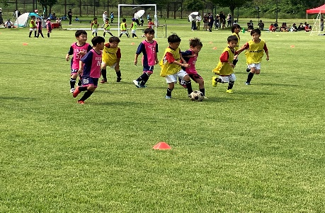 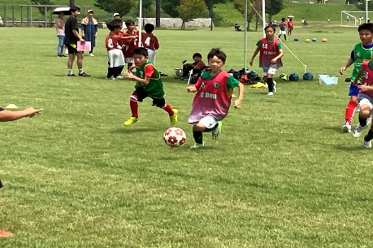

環境クイズ風景　　　　　　　　　　 試合風景　　　　　　　　　 　試合風景

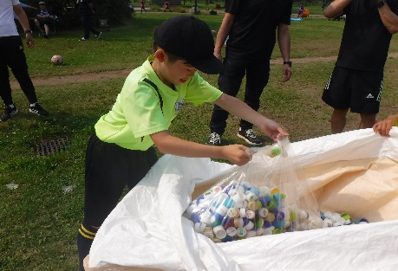　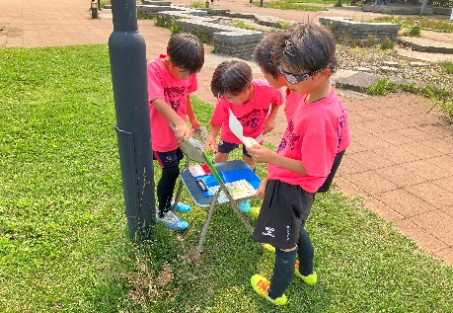 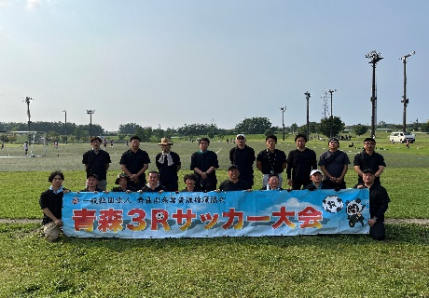

PBキャップ回収　　　 　 スタンプラリー　景品くじ引き　　　　　青年部会　集合写真

|  |  |  |  |
| --- | --- | --- | --- |
| 【試合結果】 | | | |
| U-１０ | | | |
| 1位　SC Alma | 2位　ACZ | 3位　青森福田ブルー |
| U-９ | | | |
| 1位　黒石FC | 2位　青森FC | 3位　SC Alma |
| U-８ | | | |
| 1位　SC Alma | 2位　青森FC　B | 3位　青森FC　A |
| U-７ | | | |
| 1位　青森FC　A | 2位　青森FC　B | 3位　青森福田 |